BÀI TRUYỀN THÔNG
VỀ PHÒNG NGỪA NGỘ ĐỘC DO CHẤT ĐỘC TỪ HẠT/QUẢ CỦA CÂY CỦ ĐẬU

Cây củ đậu là loại cây leo được trồng phổ biến tại nhiều vùng đồng bằng và miền núi ở Việt Nam. Củ của cây củ đậu có vỏ mỏng, ruột trắng, nhiều nước, vị ngọt, là thực phẩm quen thuộc, an toàn khi sử dụng đúng cách.
Tuy nhiên, ngoài phần củ, các bộ phận khác của cây củ đậu như thân, lá, hoa, đặc biệt là hạt và quả lại chứa chất độc tự nhiên Rotenone. Đây là một chất độc mạnh từng được dùng làm chế phẩm thuốc trừ sâu. Hạt/quả của cây củ đậu dễ bị nhầm lẫn với giống đậu Cove nên hầu hết các trường hợp ngộ độc liên quan đến hạt/quả của cây củ đậu chủ yếu là do người dân không hiểu biết nên hái ăn.
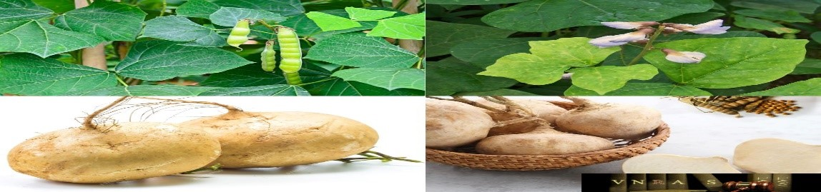
Hình ảnh quả, hoa và củ của cây củ đậu
Khi được hấp thu vào cơ thể, Rotenone gây ức chế hô hấp của tế bào gây tăng sinh lactate nhiễm toan hóa máu, tăng hình thành các gốc oxy hóa tự do và gây chết tế bào. Sau khi ăn khoảng 30 phút đến 1 giờ, người bệnh có thể xuất hiện các biểu hiện như đau đầu, chóng mặt, đau bụng, buồn nôn, ý thức lơ mơ. Ở mức độ nặng hơn, Rotenone gây ức chế thần kinh khiến người bệnh rơi vào hôn mê, co giật, ngừng thở, ngừng tim dẫn tới tử vong nhanh chóng. Đặc biệt, ngộ độc Rotenone trong hạt củ đậu không có thuốc giải độc đặc hiệu và các triệu chứng có thể tiến triển rất nhanh. Nếu không được phát hiện và điều trị kịp thời, bệnh nhân có thể tử vong trong thời gian từ 2-5 giờ sau khi ăn phải chất độc.
* Để phòng ngừa ngộ độc do Rotenone, ngành y tế khuyến cáo người dân:
- Không ăn hạt/quả/thân/lá của cây củ đậu.
- Không cho trẻ em chơi, nhặt hạt/quả củ đậu.
- Nếu lỡ ăn nhầm hoặc nghi ngộ độc (có biểu hiện đau đầu, chóng mặt, đau bụng, buồn nôn, ý thức lơ mơ), đưa ngay đến cơ sở y tế gần nhất. Nếu còn hạt/quả chưa ăn hết, mang theo mẫu để bác sĩ xác định chất độc.
- Nếu mẹ bị ngộ độc, cần tạm thời ngừng cho con bú và tham khảo ý kiến bác sĩ. - Không dùng làm thức ăn gia súc hoặc ngâm rượu, dùng làm thuốc dân gian. 5 chìa khóa vàng giúp thực phẩm an toàn
